CỘNG HÒA XÃ HỘI CHỦ NGHĨA VIỆT NAM
Độc lập - Tự do - Hạnh phúc
ĐƠN YÊU CẦU CÔNG NHẬN SÁNG KIẾN
Kính gửi: - Trường Trung học cơ sở Lấp Vò
- Hiệu trưởng trường Trung học cơ sở Lấp Vò
1. Tôi ghi tên dưới đây:
Số  TT | Họ và tên | Ngày tháng năm sinh | Nơi công tác (hoặc nơi thường trú) | Chức danh | Trình độ chuyên môn | Tỷ lệ (%) đóng góp vào việc tạo ra sáng kiến
1 | Phạm Thị Hữu Thịnh | 01/01/1981 | Trường THCS Lấp Vò | Giáo viên | ĐHSP Ngữ văn | 100%
2. Là tác giả đề nghị xét công nhận sáng kiến: Giải pháp giúp học sinh lớp 9A10 trường Trung học cơ sở Lấp Vò phát triển kĩ năng viết theo đặc trưng kiểu văn bản.
3. Chủ đầu tư tạo ra sáng kiến: Phạm Thị Hữu Thịnh, trường Trung học Cơ sở Lấp Vò, xã Lấp Vò, tỉnh Đồng Tháp.
4. Lĩnh vực áp dụng sáng kiến: Giáo dục
5. Ngày sáng kiến được áp dụng lần đầu hoặc áp dụng thử: 01/10/2025
6. Mô tả bản chất của sáng kiến:
6.1. Tình trạng của giải pháp đã biết trước đó:
a) Tình trạng của kỹ thuật và phương pháp dạy học viết theo đặc trưng kiểu văn bản trước khi thực hiện giải pháp mới:.
Chương trình môn Ngữ văn trong trường phổ thông hiện nay được thiết kế theo các mạch chính tương ứng với các kĩ năng đọc, viết, nói và nghe. Kĩ năng viết là một trong bốn kĩ năng cơ bản của mục tiêu dạy học và cũng là một kĩ năng không thể thiếu của Chương trình giáo dục phổ thông 2018, chiếm tỉ lệ thời lượng khoảng 22% trong chương trình. Kĩ năng viết có tầm quan trọng và được sử dụng nhiều trong đời sống. Hơn nữa, kĩ năng viết là một trong hai kĩ năng chính được thực hiện trong quá trình kiểm tra đánh giá học sinh.
Thực tế giảng dạy trong những năm gần đây, tôi nhận thấy tình trạng học sinh còn lười viết, ý thức về vai trò kĩ năng viết ở học sinh chưa cao.
Từ thực trạng trên, đầu năm học 2025 - 2026 tôi tiến hành khảo sát “kĩ năng viết” đối với học sinh lớp 9/10 thu được kết quả như sau:
Lớp | Sĩ số | KẾT QUẢ KĨ NĂNG VIẾT |  |  |  |  |  |  |  | KẾT QUẢ HỌC TẬP
 |  | Tốt |  | Khá |  | Đạt |  | Chưa đạt |  | Tốt- khá |  | Đạt |  | Chưa đạt
 |  | SL | Tỉ lệ | SL | Tỉ lệ | SL | Tỉ lệ | SL | Tỉ lệ | SL | Tỉ lệ | SL | Tỉ lệ | SL | Tỉ lệ
9A10 | 35 | 6 | 17,1 | 8 | 22,9 | 13 | 37,1 | 8 | 22,9 | 15 | 42,9 | 9 | 25,7 | 11 | 31,4
b) Những ưu điểm, nhược điểm, thuận lợi, khó khăn và nguyên nhân dẫn đến tình hình đó
- Sách giáo khoa Ngữ văn 9, tiếp nối, kế thừa chương trình Ngữ văn 6, 7, 8 biên soạn các tiết dạy kĩ năng viết cụ thể, rõ ràng từng hoạt động của tiến trình dạy cũng như các bước trong quy trình tạo lập văn bản. Học sinh cơ bản cũng nắm được quy trình viết, nhưng trong quá trình thực hành do các em còn lơ là với các bước thực hiện và thiếu chuyên cần nên hiệu quả của sản phẩm các em tạo ra chưa cao.
- Mặc dù, giáo viên đã được tập huấn qua các mô đun giúp một phần định hướng được cách dạy cũng như biết sử dụng kĩ thuật và phương pháp trong quá trình dạy, nhưng một số giáo viên vẫn chưa tìm ra được phương pháp tối ưu trong việc tổ chức hướng dẫn học sinh để đạt hiệu quả cao với yêu cầu của kĩ năng viết ở chương trình Ngữ văn 9. Bản thân từng tham gia nhiều đợt hội thảo các cấp trong những năm học qua cũng nhận thấy nhiều giáo viên còn gặp khó khăn trong việc hình thành kĩ năng viết cho học sinh cũng như chưa tạo hiệu quả cao cho các sản phẩm viết. Cụ thể, giáo viên chưa xác định rõ phương pháp và biết cách sử dụng phương pháp nào tối ưu mang lại hiệu quả tốt nhất cho quá trình dạy kĩ năng viết. Chưa thực hiện linh hoạt khâu tổ chức các hoạt động trong dạy kĩ năng viết cho học sinh. Chính vì vậy, việc phát triển kĩ năng viết cho học sinh còn hạn chế.
- Chương trình và sách giáo khoa Ngữ văn 9 hiện tại (theo Chương trình giáo dục phổ thông 2018) bố trí thời lượng dành cho thực hành ít (so với Chương trình giáo dục phổ thông 2006) nên việc rèn luyện kĩ năng viết chưa được nhiều, chưa tạo được thói quen (thúc đẩy từ suy nghĩ đến hành động hình thành thói quen cho người học chưa có nhiều).
- Việc dạy và học kĩ năng viết theo đặc điểm kiểu văn bản chưa được chú trọng. Giáo viên chỉ đánh giá trên cơ sở bắt học sinh viết đúng theo đáp án mà giáo viên đưa ra, những ý mà giáo viên vạch sẵn, chưa phát huy tính sáng tạo, năng lực sử dụng ngôn ngữ, lối diễn đạt và những ý tưởng mới mẻ, độc đáo của người viết. Giáo viên áp đặt cả cách hiểu của giáo viên vào bài viết của học sinh, làm mất đi tính chủ thể của học sinh, tạo cho việc học Ngữ văn theo lối mòn, sáo rỗng.
- Cách tổ chức cho học sinh hoạt động để phát triển kĩ năng viết trong môn Ngữ
văn vẫn chưa chưa phù hợp với đối tượng và nhận thức. Đôi lúc giáo viên chưa xác định đúng mục tiêu dạy học của chương trình môn Ngữ văn.
Có thể nói đây là một vấn đề đáng lo ngại. Đó là lí do thúc đẩy tôi chọn đề tài “Giải pháp giúp học sinh lớp 9A10 trường Trung học cơ sở Lấp Vò phát triển kĩ năng viết theo đặc trưng kiểu văn bản.”
6.2. Nội dung của giải pháp đề nghị công nhận là sáng kiến:
a) Mục đích của giải pháp
- Giúp học sinh phát triển kĩ năng viết để có kết quả tốt trong tất cả các kì kiểm tra cả kỳ thi tuyển sinh vào lớp 10, nhằm nâng cao chất lượng giáo dục.
- Kĩ năng viết là một trong những hình thức hoạt động phát triển tư duy, phản ánh năng lực tư duy bằng ngôn ngữ nên việc rèn luyện tư duy và cách viết sẽ góp phần giáo dục phẩm chất và phát triển nhân cách học sinh. Do đó, trong việc rèn luyện kĩ năng viết cần chú trọng yêu cầu tạo ra ý tưởng và biết cách trình bày ý tưởng một cách mạch lạc, sáng tạo và có sức thuyết phục.
- Quan trọng là thông qua hoạt động viết sẽ giúp học sinh có cơ hội bày tỏ cảm xúc, tình cảm, quan điểm của bản thân từ đó vận dụng vào trong cuộc sống, giúp bồi dưỡng tâm hồn, hoàn thiện nhân cách người học.
b) Tính mới của giải pháp
Từ thực tế qua việc hướng dẫn học sinh thực hiện quy trình rèn luyện kĩ năng viết trong tất cả các kiểu văn bản trong cuộc sống, tôi nhận thấy việc hướng học sinh đến các giải pháp là chìa khóa mở ra cánh cửa dẫn đến người học tự tạo ra ý tưởng, biết viết và trình bày điều mình viết sao cho có sức thuyết phục. Hơn nữa, tính chất giải pháp phát triển kĩ năng viết giúp học sinh nâng lên tầm cao mới phát huy được năng lực viết và sáng tạo ý tưởng mới mẻ từ góc nhìn của bản thân trước hiện tượng xã hội hay ý kiến về bất kì lĩnh vực nào trong đời sống, phản ánh được năng lực thực chất của bản thân. Theo đó, qui trình thực hiện giải pháp phát triển kỹ năng viết cho học sinh được thực hiện như sau:
* Giáo viên cần xác định đúng trọng tâm của tiết dạy kĩ năng viết và định hướng kĩ năng viết cho học sinh để giúp các em nắm chắc và thực hành được kĩ năng viết trong các tiết dạy và học,.
- Trong quá trình hướng dẫn học sinh tìm hiểu kĩ năng viết, giáo viên chú ý cách tổ chức các hoạt động học phải tập trung khai thác đúng và rèn luyện đúng mục tiêu của kĩ năng viết. Cụ thể giáo viên cần hướng học sinh nắm được các yêu cầu về quy trình tạo lập văn bản gồm 4 bước: chuẩn bị trước khi viết; tìm ý và lập dàn ý; viết bài; xem lại chỉnh sửa, rút kinh nghiệm.
- Yêu cầu học sinh thực hành viết đúng theo đặc điểm của các kiểu văn bản. Lưu ý, đặc điểm của kiểu văn bản học sinh đã được tìm hiểu qua kĩ năng đọc hiểu theo đặc trưng thể loại. (Phần này đã được thực hiện trong các năm học trước và đem lại hiệu quả).
- Bên cạnh đó, cần lưu ý yêu cầu học sinh thực hiện đúng kĩ thuật viết: đảm bảo đạt về kĩ năng viết chữ và chính tả; kĩ năng trình bày bài viết, thủ thuật trong cách diễn đạt (yêu cầu này mới xem qua ta nghĩ rằng không cần thiết nhưng nó rất quan trọng, bởi kĩ thuật viết là một yêu cầu được rèn luyện từ cấp tiểu học, tiếp nối Trung học cơ sở và tiếp tục phát triển cấp Trung học phổ thông). Lưu ý rằng mỗi cấp học yêu cầu này được nâng cao hơn.
Thực tế khi thực hiện giải pháp, tôi nhận thấy dạy học sinh rèn luyện kĩ năng viết cần lưu ý các em phải đảm bảo đủ các bước của quy trình và phải thực hành để hình thành kĩ năng viết hiệu quả cho học sinh, từ đó mới có thể giúp các em có được những bài làm tốt trong các kì kiểm tra đánh giá, nâng cao chất lượng học tập. Có được kỹ năng, phương pháp, các em sẽ áp dụng vào thực tiễn cuộc sống hằng ngày cho bất kì kiểu văn bản nào và các em cũng sẽ thật sự tự tin thể hiện hết suy nghĩ, ý tưởng, tình cảm, thoả sức sáng tạo và biết cách gửi gắm vào đứa con tinh thần của mình.
* Giáo viên cần nắm chắc mục đích và cách dạy kĩ năng viết để hướng dẫn học sinh vận dụng vào thực hành viết một cách có hiệu quả nhất.
- Mục đích của dạy viết là rèn tư duy và cách viết nên giáo viên cần tập trung vào yêu cầu hướng dẫn học sinh các bước tạo lập văn bản. Trong đó cần chú ý thông qua thực hành phân tích các văn bản ở phần đọc hiểu để nắm được đặc điểm của các kiểu văn bản cũng như quy trình tạo lập văn bản.
- Trong hướng dẫn phân tích kiểu văn bản, cần lưu ý học sinh đọc kĩ văn bản, chú ý các hộp chỉ dẫn, sử dụng các câu hỏi giúp học sinh xác định được mục đích và nội dung viết.
- Cần giới thiệu các nguồn tư liệu, hướng dẫn cách tìm ý tưởng và phác thảo dàn ý. Đây là khâu qua trọng nên giáo viên cần lưu ý học sinh. Vì định hướng dàn ý tốt thì viết mới hiệu quả.
- Hướng dẫn học sinh viết văn bản và biết tự chỉnh sửa, trao đổi trong nhóm, dựa trên các tiêu chí đánh giá trong bảng kiểm bài viết để hoàn thiện bài viết và rút kinh nghiệm sau mỗi lần viết.
Tóm lại, ta cần chú ý hướng dẫn kĩ thuật viết tích cực để giúp học sinh thành thạo kĩ năng tạo lập theo từng kiểu văn bản và đồng thời phát triển tư duy phê phán, năng lực giải quyết vấn đề và sáng tạo thể hiện qua bài viết.

* Phát triển kĩ năng viết, hình thành tư duy sáng tạo, giáo dục phẩm chất và phát triển nhân cách học sinh thông qua phương pháp dạy học dự án, ứng dụng công nghệ và trực quan hóa.
Ngày nay văn hóa nghe nhìn được phổ biến thì kĩ năng viết không chỉ dừng lại ở viết bài văn theo đặc điểm kiểu văn bản, mà cần phát triển kĩ năng viết ở mức cao hơn. Từ việc học sinh thực hành tốt kĩ năng viết, biết vận dụng kĩ năng viết để tạo ra những đứa con tinh thần đầy sáng tạo. Các em sáng tác thơ, truyện trinh thám, truyện ngắn phản ánh đời sống xã hội ngày nay dưới góc nhìn cá nhân. Ngoài ra, các em viết kịch hay tạo ra những kịch bản có tính chất tuyên truyền, phê phán rồi áp dụng vào các hoạt động trải nghiệm đầy sức hấp dẫn vào lôi cuốn được diễn sống lại từng tác phẩm.
Dạy học sinh thực hành viết theo dự án sẽ giúp các em phát triển năng lực qua việc gắn kết việc viết lách với trải nghiệm đời sống thực tế. Thay vì chỉ viết theo các đề bài "đóng", học sinh sẽ được tự lập kế hoạch, thu thập thông tin và tạo ra các sản phẩm văn học có tính ứng dụng cao. Để tạo được hiệu quả, việc dạy viết theo dự án cần tuân thủ tiến trình 4 bước cơ bản của Chương trình giáo dục phổ thông 2018 để đảm bảo học sinh hình thành kỹ năng tạo lập văn bản bền vững:
Bước 1: Chuẩn bị viết - xác định đề tài dự án: Tuỳ từng chủ đề bài dạy thuộc đặc trưng thể loại nào, thuộc kiểu văn bản nào mà giáo viên đưa ra nội dung cho phù hợp; học sinh tự đặt câu hỏi định hướng theo tình huống hoặc đề bài mà giáo viên gợi ý như: "Tôi sẽ viết về vấn đề gì?", "Ai là người đọc sản phẩm này?" để xác định mục tiêu xây dựng kế hoạch.
Ví dụ:
* Với chủ đề Thương nhớ quê hương, giáo viên định hướng cho học sinh thực hiện dự án: “Đến với thơ của chúng em” với các nội dung:
- Giới thiệu một vài bài thơ hay, nổi tiếng: học sinh sưu tầm ít nhất mỗi nhóm 3 bài thơ mà nhóm cho là hay theo chủ đề.
- Sử dụng kĩ năng viết để sáng tác thơ với chủ đề tự do (mỗi bài thơ phải thể hiện được tình cảm, cảm xúc tích cực qua hình ảnh thơ, đặc sắc nghệ thuật, gửi gắm thông điệp, bài học, giáo dục phẩm chất đạo đức, lối sống cho giới trẻ học đường trong thời đại ngày nay).
- Vận dụng kĩ năng viết trình bày cảm xúc về một bài thơ mà các nhóm sáng tác.
- Thực hiện kĩ năng viết để phổ nhạc về bài thơ.
Giáo viên cần đưa ra thời gian và thời điểm thực hiện.
Hoặc khi hướng dẫn học sinh thực hành tạo lập văn bản thông tin giới thiệu danh lam thắng cảnh, di tích lịch sử, thiết kế tờ rơi sản phẩm hay hoạt động, giáo viên có thể cho các em thực hiện dự án "Đại sứ văn hoá địa phương" với nội dung theo yêu cầu phần viết đặc ra trong từng chủ đề.
Bước 2: Hướng dẫn học sinh tìm ý và lập dàn ý: Giáo viên hướng dẫn học sinh thực hiện nghiên cứu, thu thập dữ liệu (phỏng vấn, quan sát thực địa, tra cứu mạng). Sau đó, sắp xếp các ý tưởng thành sơ đồ hoặc dàn ý logic.
Ví dụ: Hướng dẫn học sinh kỹ năng tạo lập văn bản thông tin, giáo viên cần định hướng học sinh tìm thêm thông tin trên internet hoặc thư viện để đảm bảo tính xác thực của dữ liệu thuyết minh. Giáo viên cần theo dõi qua các kênh liên lạc (Zalo/Facebook nhóm), hướng dẫn học sinh cách sàng lọc thông tin và chọn lọc chi tiết tiêu biểu.
Bước 3: Thực hành viết (tạo sản phẩm): định hướng học sinh viết bản thảo dựa trên dàn ý. Ở giai đoạn này, giáo viên đóng vai trò hỗ trợ, góp ý để các em hoàn thiện cách diễn đạt và lập luận.
Bước 4: Xem lại, chỉnh sửa và công bố: Học sinh tự đánh giá hoặc đánh giá đồng đẳng dựa trên bảng tiêu chí (rubric). Sản phẩm cuối cùng được công bố dưới nhiều hình thức đa dạng.
Với phương pháp hướng dẫn thực hiện kĩ năng viết theo dự án, học sinh không chỉ hoàn thành một bài văn thuyết minh theo đúng yêu cầu sách giáo khoa mà còn có một sản phẩm thực tế giúp các em thấy được giá trị của môn Văn trong đời sống.
Để phát triển tư duy, thoả sức sáng tạo, đẩy mạnh tính chất giáo dục, rèn luyện phát triển nhân cách của người học, tôi cho học sinh thực hiện hoạt động trải nghiệm, trình bày sản phẩm của mình để được các bạn nhận xét, đóng góp và cho ý kiến qua zalo, trang patlet, ... Điều này đã tạo sự lí thú, háo hức cho các em, giúp các em tự tin, lan toả đam mê hơn, rèn luyện được kĩ năng viết ngày càng xuất sắc hơn. Đây chính là đích đến cao nhất ngoài mục tiêu nâng cao chất lượng dạy học mà tôi mong đợi khi thực hiện sáng kiến này.

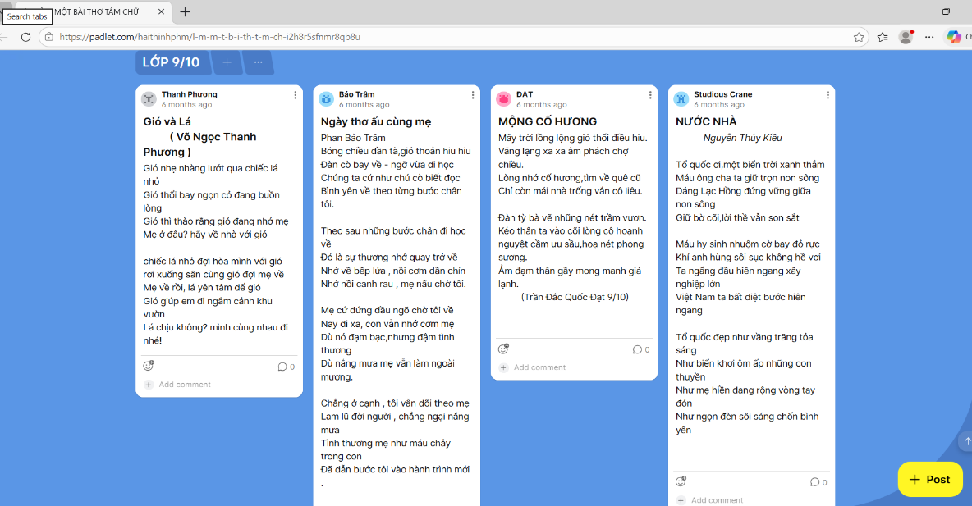
Sản phẩm từ dự án: “Đến với thơ của chúng em”
(https://padlet.com/haithinhphm/l-m-m-t-b-i-th-t-m-ch-i2h8r5sfnmr8qb8u)

 | 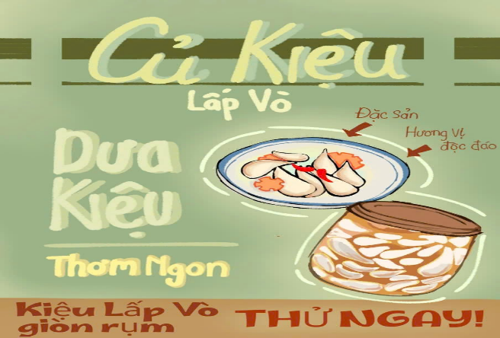
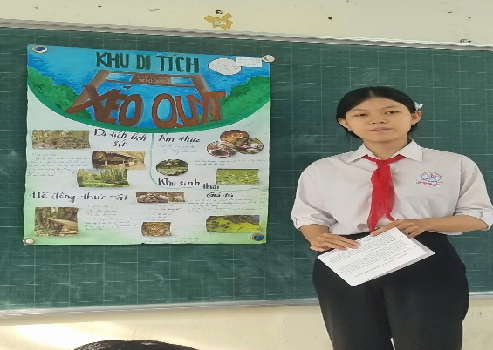  Sản phẩm từ dự án: “Đại sứ văn hoá địa phương”  Học sinh thuyết minh, giới thiệu về di tích lịch sử, danh lam thắng cảnh; thiết kế tờ rơi quảng cáo về một sản phẩm của quê hương | 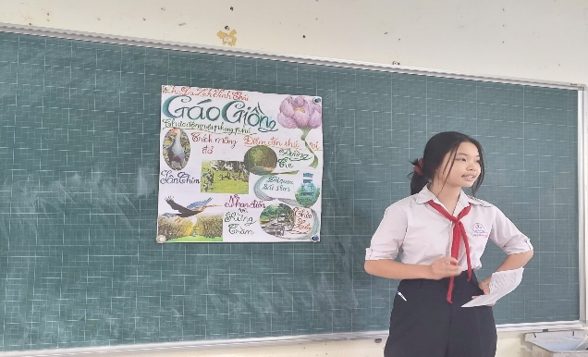

Sau khi học sinh thực hiện tạo ra những sản phẩm từ dự án viết theo kiểu văn bản, sản phẩm nhóm và cá nhân (bài viết theo các kiểu văn bản) được công bố ở trang Padlet.com để học sinh tham khảo, học hỏi, bình luận và góp ý. Điều đó đã tạo được sự hứng thú cho các em, thúc đẩy sự sáng tạo trong kỹ năng viết cho các em.
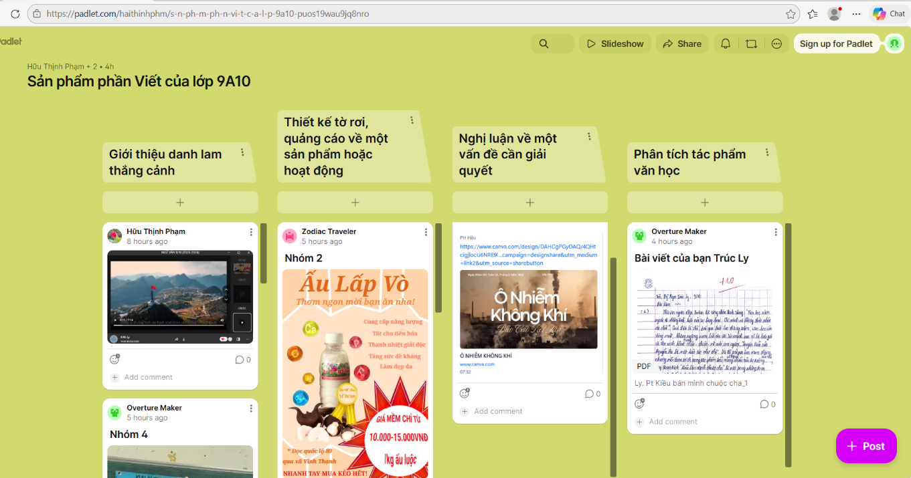
Sản phẩm thực hành viết của lớp 9A10
Đường link padlet để học sinh vào xem và góp ý sản phẩm:
https://padlet.com/haithinhphm/s-n-ph-m-ph-n-vi-t-c-a-l-p-9a10-puos19wau9jq8nro

* Phát triển kĩ năng viết, hình thành tư duy sáng tạo, giáo dục phẩm chất và phát triển nhân cách học sinh thông qua hướng dẫn học sinh sử dụng hiệu quả AI (Artificial Intelligence – trí tuệ nhân tạo) trong tham khảo, tìm kiếm tư liệu.
Ngày nay việc hướng dẫn học sinh sử dụng AI hiệu quả không chỉ đơn thuần là tìm kiếm thông tin nhanh hơn, mà còn là một phương thức giáo dục toàn diện, từ kỹ năng viết đến hình thành nhân cách. Tuy nhiên, giáo viên cần định hướng kĩ để học sinh sử dụng AI phải hướng đến mục tiêu:
- Phát triển kỹ năng viết và tư duy sáng tạo: Cần xem AI đóng vai trò là một "người cộng sự" kích thích tư duy, thay vì viết hộ. Lưu ý học sinh dùng AI để gợi ý dàn ý, tìm kiếm ý tưởng ban đầu hoặc các góc nhìn mới lạ cho bài viết.
- Rèn luyện kỹ năng biên tập: Thay vì chấp nhận kết quả từ AI, học sinh cần kiểm tra tính logic và tính chính xác của thông tin (phát triển tư duy phản biện).
- Tạo nội dung đa phương tiện: Lưu ý học sinh sử dụng AI để tạo ra các sản phẩm số, mô hình ứng dụng gắn với đời sống, giúp hiện thực hóa những ý tưởng sáng tạo cá nhân.
c) Ưu, nhược, điểm của giải pháp mới:
- Ưu điểm:
+ Giải pháp gần gũi, nhẹ nhàng, áp dụng được cho tất cả các đối tượng học sinh Trung học cơ sở, Trung học phổ thông, tạo được sự thu hút, hấp dẫn, phát huy tính sáng tạo, tính chủ thể của đối tượng. Thực hiện giải pháp tránh được sự áp đặt kiến thức của giáo viên lên người học, tạo giờ học hứng thú, thoải mái mang lại hiệu quả cao, giúp các em tự tin, vận dụng trong cuộc sống, học tốt cho tất cả các môn học trong nhà trường và thực tiễn trong đời sống .
+ Giải pháp đem lại hiệu quả lâu dài và có sức ảnh hưởng rộng, lan tỏa năng lượng tích cực trong toàn thể học sinh và giáo viên.
- Nhược điểm: Học sinh không có điện thoại hoặc máy tính kết nối internet khó tiếp cận sản phẩm của các các bạn để đóng góp ý kiến. Tuy nhiên, các em có thể phối hợp với bạn bè để thực hiện các yêu cầu mà giáo viên giao.
7. Khả năng áp dụng của giải pháp: Việc giáo viên giúp học sinh phát triển kĩ năng viết theo đặc điểm kiểu văn bản là góp phần thực hiện Chương trình giáo dục phổ thông.
Năm học 2025 - 2026, Chương trình giáo dục phổ thông 2018 đã thực hiện cho cả 4 khối 6, 7, 8, 9 với mục tiêu phát triển bốn kĩ năng: đọc, viết, nói và nghe. Trong thực tiễn cuộc sống luôn cần có kĩ năng viết để trình bày một vấn đề trong đời sống. Trong nhà trường, hoạt động viết là tiến trình tương tác giữa quá trình biết hiểu và vận dụng của người học.Vì thế, sáng kiến không chỉ áp dụng cho học sinh Trung học cơ sở mà còn áp dụng cho cả học sinh ở cấp Trung học phổ thông.
Bên cạnh đó, với giải pháp giúp học sinh phát triển kĩ năng viết theo đặc điểm kiểu văn bản dựa trên quy định, dựa trên đặc điểm đối tượng, năng lực nhận thức của học sinh nên sáng kiến sẽ phù hợp cho tất cả các trường Trung học cơ sở trong xã, các trường Trung học phổ thông trong tỉnh và toàn ngành giáo dục.
8. Những thông tin cần được bảo mật
Bảo mật đường link Padlet, không để cho đối tượng xấu vào phá, đưa ra những nhận xét, đánh giá sai lệch sản phẩm.
9. Các điều kiện cần thiết để áp dụng sáng kiến
+ Đối tượng: học sinh.
+ Tivi, hoặc máy chiếu có kết nối internet, vật liệu, trang thiết bị cần thiết cho từng dự án, điện thoại, máy ảnh.
+ Chương trình giáo dục phổ thông 2018.
10. Đánh giá lợi ích thu được hoặc dự kiến có thể thu được do áp dụng sáng kiến theo ý kiến của tác giả
- Nâng cao chất lượng giáo dục; phát triển tư duy, kĩ năng sáng tạo, giáo dục phẩm chất và phát triển nhân cách học sinh.
- Phát triển kĩ năng viết theo đặc điểm kiểu văn bản: học sinh viết tốt bất kì kiểu văn bản nào mà đề kiểm tra giữa kì, cuối kì đưa ra; học sinh rèn luyện tư duy, biết cách trình bày ý tưởng một cách mạch lạc, sáng tạo và có sức thuyết phục, tự nghiên cứu bài học, tạo hiệu quả làm việc tốt trong học tập.
- Với kĩ năng viết, người học – chủ thể hoạt động sẽ dễ dàng hơn khi tiếp nhận Chương trình giáo dục phổ thông 2018. Vì chương trình giáo dục phổ thông 2018 phần dạy kĩ năng viết chính là viết theo đặc điểm kiểu văn bản.Trong chương trình phân bố thời lượng dành cho kĩ năng viết chiếm 22%. Chẳng những thế mà kĩ năng viết còn được thực hiện lồng vào các kĩ năng đọc, nói và nghe. Kĩ năng viết là một trong hai kĩ năng được đánh giá trong đề kiểm tra cuối kì, thi tuyển sinh vào lớp 10. Do đó, phát triển được kĩ năng viết là một kết quả rất quan trọng trong chương trình.
- Kĩ năng viết tốt giúp người học tự tin ở những môn học khác, tự tin trong đời sống khi có cách trình bày tốt, ứng xử xã hội tốt.
- Khi giáo viên hình thành và phát triển cho học sinh kĩ năng viết sẽ giúp cho tiến trình dạy học của giáo viên nhẹ nhàng hơn. Tiết dạy văn sẽ trở nên sáng tạo hơn, giáo viên sẽ phát huy khả năng trình bày, tạo ý tưởng, giáo dục phẩm chất, phát triển nhân cách ở học sinh thông qua kĩ năng viết. Từ đó, giáo viên tránh áp đặt nội dung, ý tưởng của mình lên học sinh.
- Với thời gian 30 tuần áp dụng sáng kiến trong năm học 2025– 2026 kĩ năng viết theo đặc điểm kiểu văn bản ở học sinh có sự tiến bộ. Kết quả như sau:

Lớp  9A10 | Sĩ số  35 | KẾT QUẢ KĨ NĂNG VIẾT |  |  |  |  |  |  |  | KẾT QUẢ HỌC TẬP
 |  | Tốt |  | Khá |  | Đạt |  | Chưa đạt |  | Tốt- khá |  | Đạt |  | Chưa đạt
 |  | SL | Tỉ lệ | SL | Tỉ lệ | SL | Tỉ lệ | SL | Tỉ lệ | SL | Tỉ lệ | SL | Tỉ lệ | SL | Tỉ lệ
Trước khi thực hiện sáng kiến |  | 6 | 17,1 | 8 | 22,9 | 13 | 37,1 | 8 | 22,9 | 15 | 42,9 | 15 | 42,9 | 5 | 14,2
Sau khi thực hiện sáng kiến |  | 16 | 45,7 | 10 | 28,6 | 9 | 25,7 | 0 | 0 | 19 | 54,3 | 16 | 45,7 | 0 | 0

Thực tế áp dụng sáng kiến cho thấy học sinh tự tin trong giao tiếp, viết được bất kì kiểu văn bản nào ngoài cuộc sống mà các em gặp phải, phát huy năng lực sáng tạo, rèn luyện tư duy, phát triển nhân cách, đạt kết quả cao trong học tập.
11. Danh sách những người đã tham gia áp dụng thử
Ngoài tác giả, không có tổ chức, cá nhân nào tham gia áp dụng sáng kiến lần đầu.
Tôi xin cam đoan mọi thông tin nêu trong đơn là trung thực, đúng sự thật và hoàn toàn chịu trách nhiệm trước pháp luật./.
Lấp Vò, ngày 15 tháng 4 năm 2026
NGƯỜI NỘP ĐƠN

Phạm Thị Hữu Thịnh

